INSTRUCTIVO USO PROTECCION VESTIMENTA

- Descripción
Las precauciones estándar tienen como objetivo prevenir la transmisión de la mayoría de los agentes microbianos durante la atención de salud, en particular la atención cruzada entre pacientes por las manos del personal o uso de equipos clínicos, uno de los componentes de las precauciones estándar es el Uso de delantal.
- Uso de delantal desechable impermeable:
Tiene el objetivo de prevenir que la ropa del personal de salud se ensucie con material contaminado si durante la atención hay posibilidades de salpicaduras de sangre o fluidos orgánicos, secreciones y excreciones (de alto riesgo biológico).
Colocación de delantal desechable:  - Realice higiene de manos.  - Colocar bata o delantal impermeable.  - Cubrir ambos brazos por completo, introduzca el dedo pulgar en la cinta ubicada en el extremo distal de las mangas (gancho) especialmente habilitada, si es que el modelo lo tiene, de modo de fijar la manga a la mano.  - Anudar los lazos firmemente en la región posterior a la altura de la cintura, nunca en la región anterior. | 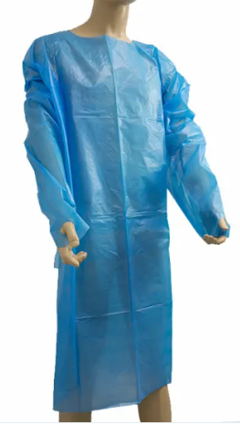
Retiro del delantal desechable:
- Tomar el delantal o bata a la altura de la cintura desde la cara que mira hacia el exterior y traccionarlo en forma firma y controlada hacia el frente hasta que se rompan los lazos y suéltelos libremente.
- Traccionar el delantal o bata desde la cintura hacia el frente hasta que se rompan los lazos de la cintura.
- Repetir la maniobra anterior desde la parte superior del cuello hacia adelante, hasta romper los lazos del cuello, tomar el delantal alejado del cuerpo por su cara externa enrollándolo de modo de siempre quedar enfrentado a la cara interna (que estaba en contacto con el cuerpo)
- Desechar en contenedor de residuos.

